Archive von Vertiefungen und Schwerpunkten
Eine Hauptaufgabe des Medienarchivs ist es, die Vertiefungsrichtungen bei der Archivierung ihrer Medien zu unterstützen. Dabei können verschiedene Bedürfnisse abgedeckt werden:
- Ablieferung von Abschlussarbeiten ans Archiv
- Sichtbarmachen der eigenen Tätigkeit im Internet
- Zugänglichmachen von Medien für die Studierende und Mitarbeiter der eigenen Vertiefung
- Dokumentation interner Events und Projekte
Die Archive von Vertiefungsrichtigen sind individuell in Inhalt und Struktur. Daher gibt es keine allgemeingültige Regel, wie diese Archive zu organisieren sind, aber Empfehlungen, worauf zu achten ist.

Geben Sie Ihrem Archiv einem Namen
Benennen Sie das oberste Set nach ihrer Abteilung oder ihrem Thema. Dann ist die URL zu ihrem Archiv besser zu kommunizieren und leichter zu merken.
Weitere Informationen zum Vergeben von Adressen

Überlegen Sie sich eine geeignete Struktur
Das Medienarchiv schreibt keine hierarchische Struktur vor, sondern lässt beliebige Verknüpfungen von Sets zu. Für Archive von Abschlussarbeiten hat sich eine dreistufige Ordnung bisher bewährt:

Oberstes Set: Abschlussarbeiten Vertiefung XY. Darin enthalten: Sets, die nach den Jahrgängen benannt sind: 2004, 2005, 2005
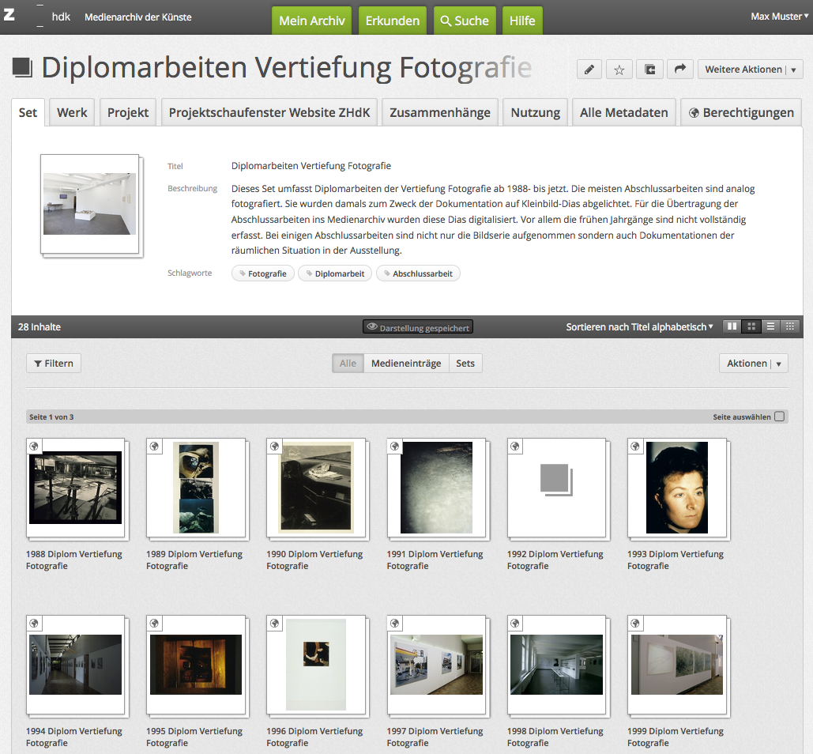

In jedem Jahr enthalten: Sets, die mit dem Titel der Abschlussarbeit benannt sind.
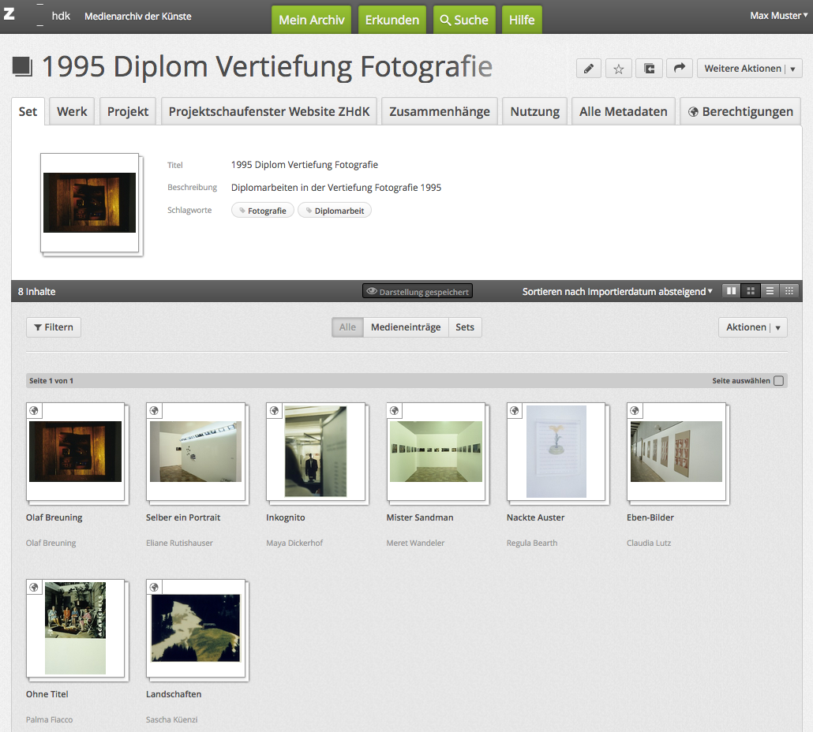

Pro Diplomarbeit ein Set mit Dokumentationen derselben
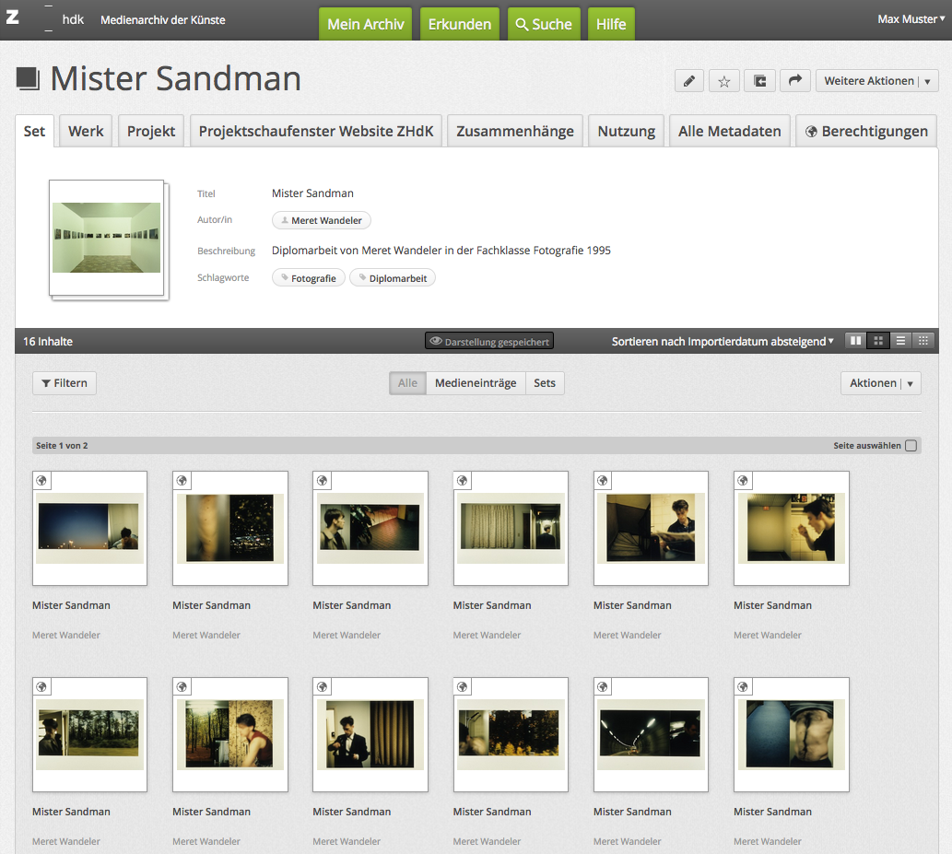

Fertigen Sie einen Leitfaden für Ihr Vertiefungsarchiv an
In den meisten Fällen lohnt sich das Anfertigen eines individuellen Leitfadens für ihre Vertiefung, damit die Archivierungsverantwortlichen und abgebenden Studierenden wissen, welche Metadatenfelder für welches Event (Ausstellung, Abgabe Abschlussarbeit etc.) unbedingt ausgefüllt werden müssen. Wir leisten auch gerne Support bei der Anfertigung. Anbei ein sehr gelungenes Beispiel für eine Anleitung aus dem Bereich Industrial Design: http://medienarchiv.zhdk.ch/entries/anleitung_archiv_vid_madek

Vergeben Sie ausreichend Metadaten
Metadaten helfen zum einen, die Abschlussarbeit bzw. ihre Dokumentation in den korrekten Kontext zu stellen. Zum anderen ermöglichen ausschliesslich Metadaten, die Inhalte auch wieder zu finden. Sensible Angaben sind Autorschaft (die Absolventen) und Rechte des geistigen Eigentums (meistens Zürcher Hochschule der Künste).
Leitlinien finden Sie hier

Machen Sie Abschlussarbeiten sichtbar
Es sollen zumindest ausgewählte repräsentative Bestandteile der Abschlussarbeit öffentlich sichtbar gemacht werden. Vorarbeiten, Konzepte, Theoriebestandteile können zugleich nur für den internen Nutzung freigeschaltet werden. Die Sichtbarkeit steuern Sie über Zugriffsberechtigungen. Beachten Sie, dass nicht nur die einzelnen Medieneinträge, sondern auch die übergeordneten Sets diese Zugriffsberechtigungen benötigen. Sobald Medien für die Öffentlichkeit freigeschaltet sind, werden Sie von Suchmaschinen wie Google indexiert und aufgelistet. Fügen Sie immer die Arbeitsgruppe „Support Medienarchiv der Künste (madek)“ hinzu, dann können wir sie einfacher unterstützen.
Leitlinien finden Sie hier

Definieren Sie den Inhalt ihres Archivs
Überlegen Sie sich, was Bestandteil Ihres Vertiefungsarchiv sein soll und kommunizieren das als Leitlinie innerhalb Ihrer Abteilung. Was ist Bestandteil einer Abschlussarbeit ihrer Abteilung? Sollen Skizzen, Vorarbeiten, Dokumentationen auch erfasst werden? Gibt es eine Theoriearbeit? Haben Sie Vorgaben zur fotografischen oder audiovisuellen Dokumentation der Arbeit? Laut den Archivierungsrichtlinien der ZHdK werden alle Abschlussarbeiten archiviert. Sollten weniger gelungene Werke dabei sein, fügen Sie diese trotzdem ins Medienarchiv, Sie müssen Sie ggf. nicht öffentlich schalten. Alle physischen Ergebnisse, die von der Abschlussarbeit vorliegen (dreidimensionale Objekte, Probestücke oder Booklets) werden in Absprache mit dem Archiv-Team übernommen.
miz.archiv@zhdk.ch

Ablieferung ans Archiv ZHdK
Die Ablieferung von Abschlussarbeiten ans Archiv ZHdK erfolgt im Normalfall über das Medienarchiv. Bitte nehmen Sie mit Rolf Wolfensberger, Leiter Archiv ZHdK, Kontakt auf, wenn dieser Prozess bei Ihnen ansteht bzw. wenn Sie die Medieneinträge im Medienarchiv bereits entsprechend vorbereitet haben.
Informationen zur Ablieferung ans Archiv

Dokumentation von Events
Hier kann eine beliebige Struktur gefunden werden, die freier ist als diejenige für die Abschlussarbeiten.

Beispiele für Vertiefungsarchive
Teile dieser Archive sind nur für angemeldete Nutzer/innen bzw. für Mitglieder der Vertiefungsrichtung freigeschaltet.
Vertiefung Scientific Visualization http://medienarchiv.zhdk.ch/sets/vertiefung_scientific_visualization
Vertiefung Industrial Design http://medienarchiv.zhdk.ch/sets/archiv_industrial_design
Vertiefung Mediale Künste http://medienarchiv.zhdk.ch/sets/vertiefung_mediale_kuenste
Vertiefung Fotografie http://medienarchiv.zhdk.ch/sets/vertiefung_fotografie
Vertiefung Film Bachelor und Master http://medienarchiv.zhdk.ch/sets/film

